Лабораторная работа № 5
ПРОЕКТИРОВАНИЕ КЛАССОВ
Цель работы: получить основные понятия и навыки по проектированию и созданию классов с использованием UML.
Задание: Общее для всех вариантов: реализовать механизм сериализации (десериализации) объекта согласно индивидуальному заданию.
Вариант задания: Шеф-повар. Определить иерархию овощей. Сделать салат. Подсчитать калорийность.

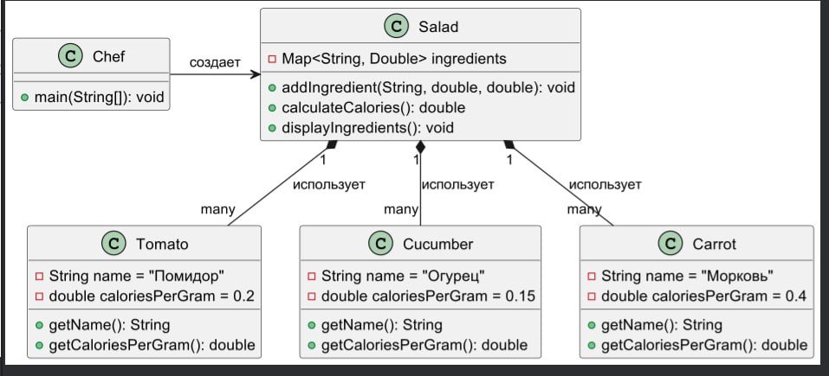
Рисунок 1 – Диаграмма UML

